Ausleih – Formular
zu Diversität und Klischeefreier Vielfalt
Medienkoffer für 1-5-jährige Kinder
Ein kostenfreies Angebot für Kinder & pädagogische Fachkräfte in Kindertageseinrichtungen vom Aktionsbündnis für Demokratiestärkung und Antirassismus – a.d.a. im Rhein-Erft-Kreis.
Zur Nutzung dieses Angebotes bitte die Angaben 1- 6a) ausfüllen und mit Unterschrift an ada@ash-spungbrett.de senden:
1 | Institution
2 | Name, Vorname der Antragsteller:in
3 | Adresse
4 | E-Mail
5 | Telefon
6 | Termine | a) Zeitraum der Ausleihe | b) Termin Annahme |  | c) Termin Rückgabe
7 | Kontrolle Bestandsliste | Annahme: |  | Rückgabe:
 | Unterschrift Antragsteller:in
Unterschrift
ASH-Sprungbrett e.V.
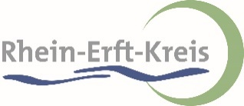
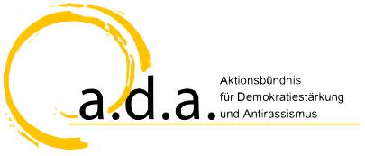
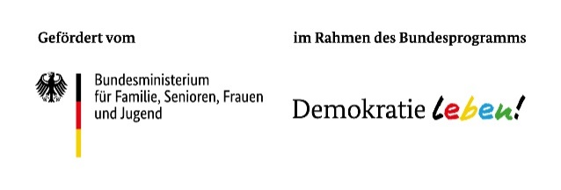
Die erhobenen Daten werden ausschließlich im Rahmen des Ausleihvorganges genutzt.

Ort, Datum Unterschrift Antragsteller:in

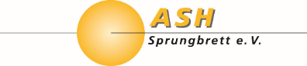
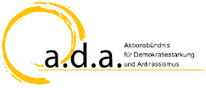
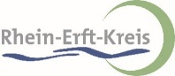
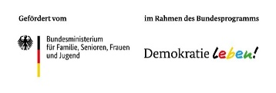
Kontakt: a.d.a.-Aktionsbündnis für Demokratiestärkung E-Mail: ada@ash-sprungbrett.de
und Antirassismus im Rhein-Erft-Kreis Tel: 02271/6701923
ASH-Sprungbrett e.V. Glescher Straße 2, 50126 Bergheim

